**H3 Hurra, eine Eins!**

**Vocabulaire**

|  |  |
| --- | --- |
| **werkwoorden** |  |
| nach Hause fahren | naar huis gaan |
| üben | oefenen |
| wiederholen | herhalen |
| lernen | leren |
| erklären | uitleggen |
| an die Tafel schreiben | op het bord schrijven |
| vergessen | vergeten |
| dürfen | mogen, toestemming hebben |
| können | kunnen, in staat zijn tot |
| mögen | lusten, houden van |
| müssen | moeten (eigen bevel) |
| sollen | moeten (bevel van een ander) |
| wollen | willen |
| wissen | weten |
| überraschen | verrassen |
| beherrschen | beheersen |
| **mannelijke woorden** |  |
| der Bleistift, -e | het potlood |
| der Klassenraum,-raüme | het lokaal |
| der Unterricht | het onderwijs, de lessen |
| der Kugelschreiber,- | de pen |
| der Rucksack,-säcke | de rugzak |
| der Schüler,- | de leerling |
| der Lehrer,- | de leraar |
| der Schulleiter,- | de rector, directeur |
| der Hausmeister,- | de conciërge |
| der Montag | de maandag |
| der Dienstag | de dinsdag |
| der Mittwoch | de woensdag |
| der Donnerstag | de donderdag |
| der Freitag | de vrijdag |
| der Samstag, der Sonnabend | de zaterdag |
| der Sonntag | de zondag |
| der Unternehmen | de onderneming |
| der Verband | het verband |
| der Handelskammer | de handelskamer |
| **vrouwelijke woorden** |  |
| die Eins | hoogste schoolcijfer in Duitsland |
| die Klasse, -n | de klas |
| die Klassenarbeit | het proefwerk |
| die Leistungskontrolle | de SO |
| die Übung, -en | de oefening |
| die Leistung, -en | de prestatie |
| die Stunde, -n | het (les) uur |
| die Sprache, -n | de taal |
| die Note, -n/die Zensur -en | het cijfer |
| die Tafel | het schoolbord |
| die Schülerin, -nen | de leerlinge |
| die Lehrerhin, -nen | de lerares |
| die Beherrschung | de beheersing |
| die Deutschkenntnisse | de kennis van de Duitse taal |
| die Zunahme | de toename |
| **onzijdige woorden** |  |
| das Buch, die Bücher | het boek |
| das Klassenzimmer,- | het lokaal |
| das Fach,-die Fächer | het vak |
| das Zeugnis,-se | het rapport |
| das Lieblingsfach | het favoriete vak |
| **bijvoeglijke naamwoorden** |  |
| schwer, schwierig | moeilijk |
| leicht, einfach | makkelijk |
| wichtig | belangrijk |
| langweilig | saai |
| nett | aardig |
| doof | stom |
| **vakken** |  |
| Französisch | Frans |
| Geschichte | geschiedenis |
| Mathematik | wiskunde |
| Physik, Chemie | natuur/scheikunde |
| Sport | bewegingsonderwijs |
| Erdkunde | Aardrijkskunde |
| Niederländisch | Nederlands |
| Englisch | Engels |
| Latein | Latijn |
| Griechisch | Grieks |
| Biologie | biologie |
| Kunst | tekenen, kunstgeschiedenis |
| Religion | godsdienstonderwijs |
| Geschichte | geschiedenis |
| **overige woorden** |  |
| Die Schule ist aus. | De school is uit. |
| vielleicht | misschien |
| weil | omdat |
| doch | jawel |
| heute | vandaag |
| gestern | gisteren |
| morgen | morgen |
| am Montag | op maandag |
| morgens | ’s morgens |
| nachmittags | ’s middags (15-17) |
| abends | ’s avonds |
| zu spät | te laat |
| früh | vroeg |
| gleicher maßen | even veel |

**Grammatica**

**Modale werkwoorden**

|  |  |  |  |  |  |  |  |  |
| --- | --- | --- | --- | --- | --- | --- | --- | --- |
|  | -en | dürfen | können | mögen | müssen | sollen | wollen | wissen |
| ich | -e | **darf** | **kann** | **mag** | **muss** | **soll** | **will** | **weiβ** |
| du | -st | **darfst** | **kannst** | **magst** | **musst** | sollst | **willst** | **weiβt** |
| er, sie, es | -t | **darf** | **kann** | **mag** | **muss** | **soll** | **will** | **weiβ** |
| wir | -en | dürfen | können | mögen | müssen | sollen | wollen | wissen |
| ihr | -t | dürft | könnt | mögt | müsst | sollt | wollt | wisst |
| Sie, sie | -en | dürfen | können | mögen | müssen | sollen | wollen | wissen |
| vtdw | -t | **gedurft** | **gekonnt** | **gemocht** | gemusst | gesollt | gewollt | **gewusst** |

Het mv van modale werkwoorden is regelmatig.

In het enkelvoud en soms ook in het vtdw treedt er een klinkerverandering op, behalve bij sollen.

Achter de ik persoon komt geen -e, maar niets

Achter de du persoon komt er gewoon -st achter.

Achter de er, sie, es persoon komt er weer niks.

|  |  |  |  |
| --- | --- | --- | --- |
|  | zijn/sein | hebben/haben | worden, zullen/werden |
| ich | bin | habe | werde |
| du | bist | hast | wirst |
| er, sie, es | ist | hat | wird |
| wir | sind | haben | werden |
| ihr | seid | habt | werdet |
| sie, Sie | sind | haben | werden |
|  | gewesen | gehabt | geworden |

**Klokkijken**

|  |  |
| --- | --- |
| Het is één uur. | Es ist ein Uhr. |
| Het is 1/14 minuten over één. | Es ist eins/vierzehn Minuten nach eins. |
| Het is kwart over één. | Es ist ein Viertel nach eins. |
| Het is vijf voor half twee. | Es ist fünf vor halb zwei. |
| Het is half twee. | Es ist halb zwei. |
| Het is vijf over half twee. | Es ist fünf nach halb zwei. |
| Het is twintig voor twee. | Es ist zwanzig Minuten vor zwei. |
| Het is kwart voor twee. | Es ist ein Viertel vor zwei. |

**Rangtelwoord**

|  |  |  |  |
| --- | --- | --- | --- |
| 1e | **erste** | 11e | elfte |
| 2e | zweite | 12e | zwölfte |
| 3e | **dritte** | 13e | dreizehnte |
| 4e | vierte | 14e | vierzehnte |
| 5e | fünfte | 15e | fünfzehnte |
| 6e | sechste | 19e | neunzehnte |
| 7e | **siebte** | 20e | **zwanzigste** |
| 8e | **achte** | 21e | einundzwanzigste |
| 9e | neunte | 30e | **dreißigste** |
| 10e | zehnte | 40e | vierzigste |

2/19= getal + te

20/-= getal + ste

**Vraagwoorden**

|  |  |
| --- | --- |
| wer | wie |
| wie | hoe |
| was | wat |
| wo | waar |
| wann | wanneer |
| warum | waarom |
| welche | welke |
| wohin | waar naar toe |
| woher | waar vandaan |

**Ja/doch**

Doch gebruik je als er in de voorafgaande zin een ontkennend woord voorkomt.

**Brief**

Aanhef:

Goed kennen: man. Lieber, vrouw. Liebe, onz. Liebes, mv Liebe

Niet goed kennen: man. Sehr geehrter, vrouw. Sehr geehrte, onz. Sehr geehrtes.

Groet:

Goed kennen: Tschüs

Niet goed kennen: Mit freundlichem Gruß

**Plauderecke**

|  |  |
| --- | --- |
| Naar welke school ga je? | Auf welche Schule gehst du? |
| Ik ga naar vmbo/havo/gymnasium. | Ich gehe auf die Hauptschule/auf die /Realschule/aufs Gymnasium. |
| In welke klas zit je? | In welche Klasse gehst du? |
| Ik zit in de achtste klas. | Ich gehe in die achte Klasse. |
| Vind je school leuk? | Macht die Schule Spaß? |
| Ja, school is leuk. | Ja, die Schule macht Spaß. |
| Nee, helemaal niet. | Nein, gar nicht. |
| Welke vakken heb je? | Welche Fächer hast du? |
| Ik heb Duits en wiskunde. | Ich habe Deutsch und Mathematik. |
| Wat is je lievelingsvak? | Was ist dein Lieblingsfach? |
| Mijn lievelingsvak is biologie. | Mein Lieblingsfach ist Biologie |
| Ik heb geen lievelingsvak. | Ich habe kein Lieblingsfach. |
| Vindt je geschiedenis moeilijk? | Findest du Geschichte schwierig? |
| Nee, geschiedenis is makkelijk. | Nein, Geschichte ist einfach. |
| Ja, je moet veel leren. | Ja, man muss viel lernen. |
| Zijn je cijfers goed? | Sind deine Noten gut? |
| Mijn cijfers zijn niet slecht/goed/dramatisch | Meine Noten sind nicht schlecht/gut/dramatisch |
| Mijn gemiddelde is 2,1. | Mein Notendurchschnitt liegt bei 2,1. |
| Welk cijfer heb je voor wiskunde? | Welche Note hast du in Mathe? |
| Op wiskunde heb ik een tien. | In Mathe habe ich eine Eins. |
| Hoe heet jouw leraar/lerares Duits? | Wie heißt dein Deutschlehrer/deine Deutschlehrerin? |
| Mijn leraar/lerares Duits heet: | Mein Deutschlehrer/Meine Deutschlehrerin heißt: |
| Is jouw leraar geschiedenis aardig? | Ist dein Geschichtslehrer nett? |
| Nee, hij is streng. | Nein, er ist streng. |
| Ja, hij kan goed uitleggen. | Ja, er kann gut erzählen. |
| Welk vak vindt je moeilijk? | Welches Fach findest du schwierig? |
| Ik vindt geschiedenis moeilijk. | Geschichte finde ich schwierig. |
| Hoe laat begint jouw school? | Wann fängt deine Schule an? |
| Mijn school begint om kwart over acht. | Meine Schule fängt um Viertel nach acht. |
| Hoe lang duurt een lesuur op jouw school? | Wie lange dauert eine Stunde in deiner Schule? |
| Op mijn school duurt een lesuur vijfenveertig minuten. | In meiner Schule dauert eine Stunde fünfundvierzig Minuten. |
| Hoe laat heb jij grote pauze? | Wann hast du große Pause? |
| De grote pauze is van twaalf tot half elf. | Die große Pause ist von zwölf bis halb eins. |
| Wanneer maak jij je huiswerk? | Wann machst du deine Hausaufgaben? |
| Ik maak mijn huiswerk van kwart voor zeven tot acht. | Ich mache meine Hausaufgaben von Viertel vor sieben bis acht. |
| Hoeveel uur per week heb jij Duits? | Wie viele Stunden pro Woche hast du Deutsch? |
| Duits heb ik drie uur per week. | Deutsch habe ich drei Stunden pro Woche. |
| Wat heb je op maandag het eerste uur? | Was hast du am Montag die erste Stunde? |
| Op maandag heb ik het eerste uur vrij. | Am Montag habe ich die erste Stunde frei. |
| Wanneer heb je het proefwerk Engels? | Wann schreibst du die Englischarbeit? |
| Het proefwerk Engels heb ik deze Donderdag. | Die Englischarbeit schreibe ich nächsten Donnerstag. |
| Voor Duits heb ik een tien! | In Deutsch habe ich eine Eins! |
| Je bent geweldig! | Du bist ja super! |
| Ralph is de beste van de klas. | Ralph ist der Klassenprimus/Klassenbeste. |
| Zijn cijfers zijn waanzinnig goed! | Seine Noten sind wahnsinnig gut! |

**Landeskunde**

In Duitsland gaan veel kinderen naar school met de schoolbus omdat ze ver weg wonen.

In Duitsland zijn er veel buitenschoolse activiteiten.

Duitsland bestaat uit 16 deelstaten, die hebben allemaal een eigen beleid, ook wat betreft school.

VMBO=die Hauptschule

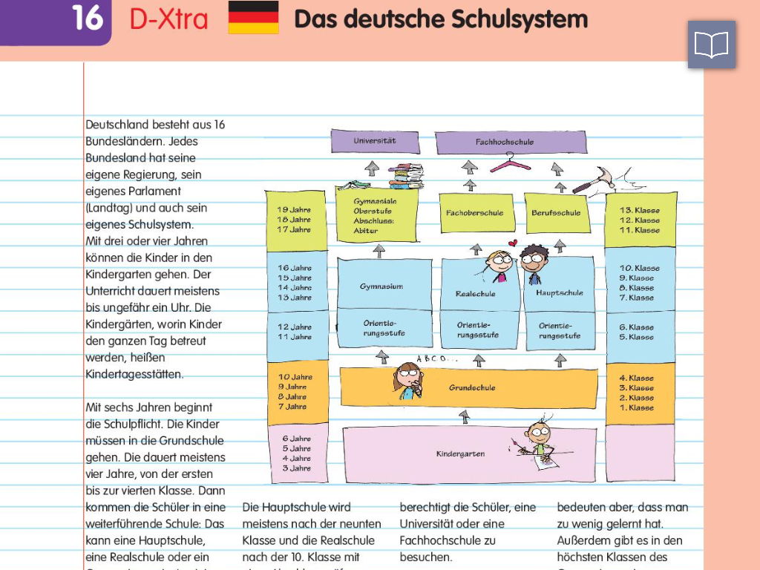HAVO=die Realschule

VWO=das Gymnasium